Príklady z dobrej praxe v Škole u Filipa (preklik 3)

Úvodné slovo: 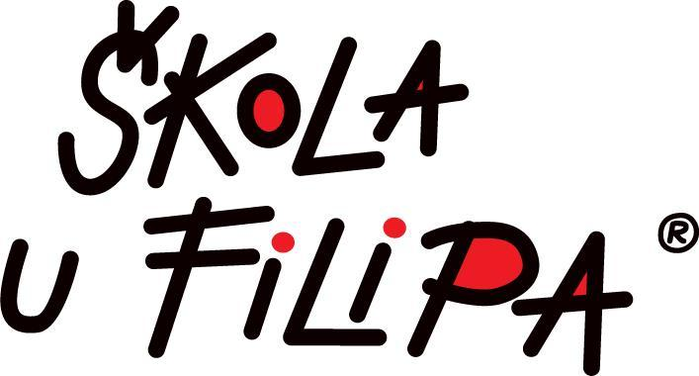
V Škole u Filipa som počas trvania experimentálneho overovania viedla a facilitovala procesy efektívneho zavádzania slovného hodnotenia cyklicky počas 3 rokov. Pri písaní tejto časti som využila poznatky a skúsenosti z pozorovaní, observácií „sharingov“ na hodinách u kolegov, závery zo zápisníc metodických stretnutí učiteľov v Škole u Filipa, hodnotenia žiakov v elektronickej žiackej knižke. Zároveň som použila výroky žiakov a rodičov získané počas uskutočnených fokusových skupín s cieľom získať spätnú väzbu žiakov na slovné hodnotenie učiteľov. Použila som tiež slovnú zásobu -opisného jazyka a tzv. „štartovacie vety“, ktoré sú súčasťou spoločne vytvoreného podporného dokumentu pre učiteľov s názvom „Slovník formatívneho hodnotenia“.
Eva Lašová

Postupy pri zavádzaní slovného hodnotenia v Škole u Filipa

Zavádzanie slovného hodnotenia je zložitý a dlhodobý proces, ktorý si vyžaduje vzájomnú pedagogickú podporu a pochopenie vzájomných možností v kolektíve pedagógov. Súčasťou procesov by mal byť výber odbornej literatúry, nastavenie reálnych cieľov na každý školský rok, ich realizácia a priebežná reflexia.

Na úplnom začiatku si všetci pedagogickí zamestnanci prečítali knihu „Zavádění formativního hodnocení“, ktorú napísali Dylan Wiliam a Siobhán Leahyová. Kniha obsahuje praktické rady a techniky piatich stratégií, ktoré sú nevyhnutnou súčasťou hodnotiaceho procesu:
- Stratégia 1: Objasňovanie, zdieľanie a porozumenie cieľom učenia a kritériám úspechu;
- Stratégia 2: Organizovanie efektívnej triednej diskusie, aktivít a zadávania úloh, ktorými získame dôkazy o učení;
- Stratégia 3: Poskytovanie efektívnej spätnej väzby, ktorá podporuje učenie;
- Stratégia 4: Aktivizovanie žiakov ako zdrojov učenia pre seba navzájom;
- Stratégia 5: Aktivizovanie žiakov ako „vlastníkov“ svojho učenia.
Už pri čítaní názvov stratégií vnímame tri dôležité slová „efektívne“, „pre učenie“, „aktivizovať“. Pri využívaní slovného hodnotenia ako nástroja formatívneho hodnotenia to znamená, že:
- Hodnotíme zrozumiteľne, krátko a výstižne, pretože žiakom sa nechce čítať dlhé „slohy“, potrebujú výstižnú informáciu. A zároveň takéto hodnotenie šetrí čas učiteľovi. Preto je dôležité hodnotiť podľa vopred stanovených kritérií, zostaviť zoznam tzv. „štartovacích viet“ použiteľných pri hodnotení a cielene trénovať formulovanie slovného hodnotenie.
- Hodnotíme rešpektujúco bez vysmievania, urážania a ponižovania. Majme na pamäti, že žiaci kopírujú naše správanie, ak vycítia sarkazmus v našom správaní, je dosť pravdepodobné, že ho v komunikácii budú využívať aj oni.
- Nepoužívame príslovia a porekadlá (napr. „Opakovanie – matka múdrosti.“). Používanie takýchto viet nemá pre nastavenie ďalšieho žiakovho učenia žiadnu výpovednú hodnotu.
- Aktivizujeme žiaka, a teda ho zapájame do procesov hodnotenia. Jednak si pýtame jeho spätnú väzbu na nami vytvorené slovné hodnotenie a v rámci vzájomného, peer-to-peer hodnotenia ho zapájame do hodnotenia rovesníkov. Zároveň ho podporujeme pri hodnotení vlastných výkonov, pričom pozná kritériá a používa slovnú zásobu -opisného jazyka. Slovo aktivizovať má však aj iný význam. Cieľom hodnotenia je aktivizovanie žiaka pri ďalších procesoch učenia, ktoré vedú k zlepšeniu.

Ideálnym postupom pred zavádzaním slovného hodnotenia je absolvovanie vzdelávania zameraného na formatívne hodnotenie pre pedagogických ale aj odborných zamestnancov školy, prípadne absolvovanie vzdelávania venujúceho sa rešpektujúcej komunikácii, ktorá je nevyhnutnou súčasťou procesov hodnotenia žiaka. Na základe vzdelávania je potrebné pripraviť akčný plán, ktorý definuje ciele a merateľné ukazovatele jeho plnenia.

Stanovenie cieľa a vytvorenie plánu aktivít s malým počtom zmien

Hlavným cieľom formatívneho hodnotenia bolo sledovať vzťah aplikovaných foriem a metód slovného hodnotenia a schopnosti žiaka vedieť pomenovať svoje silné stránky a možnosti rozvoja, a tiež viesť žiaka k voľbe a nastaveniu ďalších procesov jeho učenia. Prostredníctvom piatich cyklicky rozvíjaných stratégií sme sa snažili viesť učiteľov k tomu, aby slovné hodnotenie rozvíjalo u žiaka schopnosť definovať ciele svojho (vlastného) rozvoja.

Pre naplnenie cieľa sme vytvorili „Plán ročných aktivít“, ktorý obsahoval vytvorenie kritérií úspechu, nastavenie vzdelávacích štandardov v elektronickej žiackej knižke, zhromažďovanie dôkazov o učení žiaka v portfóliu, priebežnú spätnú väzbu formou slovného hodnotenia s využitím rôznych foriem a metód hodnotenia a reflexiu procesov hodnotenia počas konzultácií.

Keďže hodnotenie je smerované žiakovi, bolo nevyhnutné pochopiť, ktorá informácia z hodnotenia bude užitočná pre žiaka a tiež pre rodiča, ktorý mu chce pri učení pomôcť. Na väčšine škôl rodičia aj žiaci dostávajú informácie, že žiak bol hodnotený z testu, z diktátu alebo z ústnej odpovede. Takéto hodnotenie hovorí len o forme overovania vedomostí a schopností. Chýba informácia o tom, čo bolo obsahom takého hodnotenia a ako žiak zvládol zadanú úlohu. Preto sme sa hneď na začiatku dohodli, že je potrebné do žiackej knižky uviesť vzdelávacie štandardy z každého predmetu, ktoré budú obsahovať priebežné hodnotenie, čiže ako sa žiakovi darilo počas celého procesu učenia sa.
Obrázok 1. Vzdelávacie štandardy z predmetu anglický jazyk za 1. polrok v deviatom ročníku
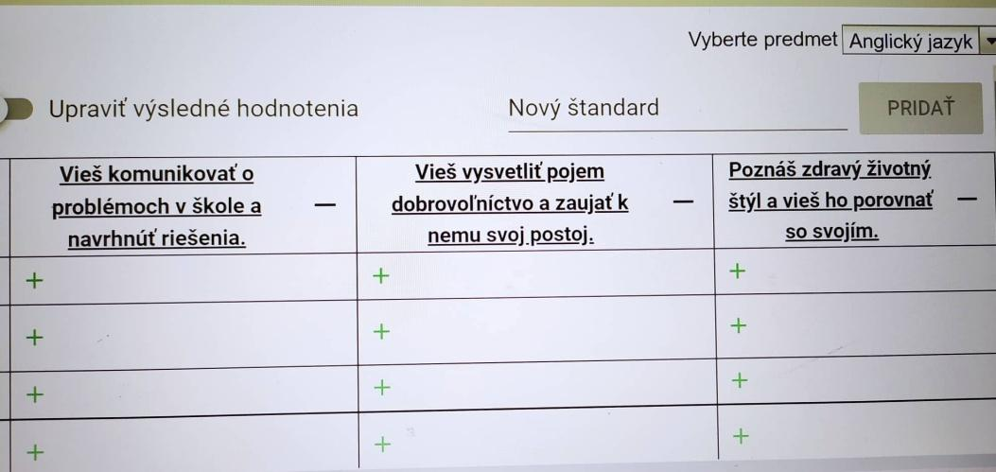

Ďalšou dôležitou oblasťou bolo tvorba kritérií úspechu. Keďže kritérium je určité „meradlo kvality“ obsahujúce škálu medzi pólami, je dôležité vytvoriť také kritériá, ktorým budú žiaci aj učitelia rozumieť.
- Prvým krokom bol proces tvorby kritérií, v rámci ktorého spolupracovali učitelia vzdelávacích oblastí s cieľom vytvoriť zovšeobecňujúce kritériá použiteľné na vyhodnotenie viacerých cieľov vo viacerých predmetov.
- Druhým krokom bolo predstavenie kritérií žiakom tak, aby im rozumeli. Napísanie kritérií na tabuľu by nesplnilo svoj cieľ, takže sme skúšali rôzne techniky.

Technika Tabuľka kritérií:
Tabuľku kritérií úspechu učiteľ rozstrihá. Žiaci pracujú v malých skupinách, pričom každá skupina dostane rozstrihanú tabuľku kritérií. Úlohou skupiny bude vhodne zoradiť nastrihané časti tabuľky. Potom skupiny porovnávajú zoradenie vo svojich tabuľkách a porovnávajú ju s tabuľkou kritérií učiteľa. Na záver učiteľ rozdá tabuľku kritérií úspechu každému žiakovi a ten si ju nalepí na prednú stranu do zošita, aby s ňou mohol priebežne pracovať.

Tým, že žiak poznal kritériá úspechu, dostal možnosť sledovať mieru dosiahnutia stanoveného cieľa a zároveň sa zmiernila subjektivita hodnotenia zo strany učiteľa a zvýšila prehľadnosť a zrozumiteľnosť celého hodnotenia.

Realizácia plánu aktivít

Na spoločných stretnutiach (hodina jedenkrát za mesiac) sme si predstavili stratégiu, ktorej sa budeme venovať počas dvoch mesiacov. Každý učiteľ si stanovil vlastný cieľ a tri kroky, ako ho bude napĺňať (napr. cieľom bolo efektívne získavanie dôkazov o učení žiaka, pričom učiteľ si naplánoval, ktoré techniky bude používať, ako často ich plánuje realizovať a v ktorých triedach ich bude aplikovať). Dospeli sme k poznaniu, že nie je potrebné hodnotiť každý dôkaz o učení žiaka. Zároveň je nevyhnutné stanoviť, ktoré výstupy v procese učenia žiaka budeme hodnotiť a prečo.
Počas týchto dvoch mesiacov sme absolvovali aspoň jedno pozorovanie, observáciu (sharing) kolegovi, pričom pred realizovaním sharingu sme si pozreli jeho plán a cieľ. Pomohlo nám to zistiť, čo si máme počas sharingu všímať, ktorá technika má byť predmetom pozorovania a na čo máme zamerať spätnú väzbu. Najčastejšie používanou technikou na získavanie dôkazov o žiakovom učení sa osvedčila technika PRIEPUSTKA, ktorá učiteľovi poskytla rýchly prehľad o tom, ako žiaci rozumejú preberanému učivu.

Technika Priepustka
Priepustka predstavuje aktivitu, pri ktorej na konci hodiny každý žiak napíše odpoveď na učiteľom stanovenú otázku na lístok. Ten mu pri odchode z triedy odovzdá. Otázka je formulovaná tak, aby učiteľ na základe odpovedí zistil, čo sa žiaci naučili, prípadne do akej miery sa žiaci naučili to, čo bolo cieľom hodiny. Učiteľovi to pomôže stanoviť ciele ďalšej vyučovacej hodiny
ďalšiu hodinu.
Priepustka môže byť anonymná, učiteľ ďalšie procesy učenia plánuje pre celú skupinu alebo podpísaná žiakom, učiteľ plánuje ďalšie aktivity podľa individuálnych potrieb žiakov.

Pri využívaní rôznych techník získavania spätnej väzby sme zistili, že medzi menej efektívne techniky patrí aktivita „Palec hore“, pri ktorej učiteľ na konci hodiny požiada žiakov, aby zdvihli palec hore, ak si myslia, že učivu rozumejú. Ide síce o veľmi rýchly spôsob získania informácií, existuje však relevantná pochybnosť o korektnosti týchto informácií. Žiak môže dať palec hore, lebo si myslí, že učivu rozumie. To však neznamená, že je to pravda. Zároveň ide o verejný prejav názoru žiaka, a preto žiak môže zdvihnúť palec hore preto, lebo nechce zažiť neúspech a nechce pred spolužiakmi priznať, že práve on učivu nerozumie.

Reflexia

Reflexia tvorila a tvorí neoddeliteľnú súčasť pri zavádzaní a následnom zefektívňovaní procesov formatívneho hodnotenia. Získavali sme ňou informácie o tom, ako sa učiteľom darí a kde ešte potrebujú podporu. Jednou z efektívnych metód reflexie bolo vzájomné čítanie slovných hodnotení iných kolegov. Vytvorili sa skupiny učiteľov, ktorí si dávali vzájomnú spätnú väzbu na hodnotenia detí v elektronickej žiackej knižke, ktorá sa týkala obsahu hodnotenia, a tiež spôsobu hodnotenia (či bolo slovné hodnotenie zrozumiteľné a rešpektujúce, či bol použitý opisný jazyk).
Súčasťou získavania spätnej väzby však neboli len pravidelné stretnutia a výmena skúseností medzi učiteľmi, ale aj priebežne organizované konzultácie za účasti učiteľa, žiaka a jeho zákonného zástupcu. Ich cieľom bolo sebahodnotenie žiaka doplnené spätnou väzbou od učiteľa, pričom na záver vznikla dohoda o ďalších procesoch žiakovho učenia. Náplňou konzultácií tiež bolo zistiť ako slovnému hodnoteniu rozumie žiak a jeho zákonný zástupca, prípadne prediskutovať ich pripomienky.
Ďalšou z foriem reflexie na slovné hodnotenia bolo a stále je čítanie slovných vysvedčení na konci hodnotiaceho obdobia. Ide o udalosť každej triedy, ktorá je väčšinou organizovaná „za bránami školy“ na žiakmi a učiteľmi vybranom mieste (v prírode, na kúpalisku...). Okrem spoločnej oslavy konca školského roka si žiaci sami alebo v skupinkách čítajú slovné hodnotenie z každého predmetu a na záver dobrovoľne prezentujú niektoré z hodnotení pred ostatnými spolužiakmi.
Na škole sme realizovali aj fokusové skupiny. Išlo o organizovanú skupinovú diskusiu s vopred pripravenými otázkami o slovnom hodnotení, na ktoré odpovedali žiaci aj rodičia. Zistenia boli užitočné pre zefektívnenie nastavených procesov.
Na základe potrieb učiteľov sme priebežne tvorili „Slovník formatívneho hodnotenia“. Ide o živý dokument, ktorý obsahuje vysvetlenie základných pojmov, postupy pri písaní slovných hodnotení, a tiež tzv. „štartovacie vety“.

Príklady „štartovacích viet“:

- Oceňujem, že si sa nevzdal, ani keď to bolo naozaj náročné.
- Vytvoril si kreatívne riešenie tohto problému.
- Efektívne si spolupracoval so spolužiakmi, povzbudil si ich, keď…
- Obdivujem, že si sa rozhodol…
- Vidím, že sa staráš o svoje portfólio.
- Oceňujem, ako si bol nápomocný, keď…
- Vnímam, že si ceníš názor iných ľudí.
- Môžem povedať, že si dnes urobil maximum, keď…
- Aj keď si bol unavený, prácu si dokončil.
- Nesťažuješ sa, ani keď je úloha náročná.
- Svoje vedomosti a zručnosti vieš zrozumiteľne prezentovať.
- Dokážeš posúdiť kvalitu informácií a ich dôveryhodnosť.
- Odvážne sa púšťaš aj do náročných problémov a dokážeš zdôvodniť ich riešenie.
- Vieš pomocou humoru obhájiť občasné nesplnenie cieľov/úloh.
- Vo vzájomnej komunikácii vieš okrem kladenia otázok ochotne počúvať aj názory ostatných.
- Tvoje úsilie sa strieda s nepozornosťou a hravosťou.
- V interakcii s okolím si neprehliadnuteľný.
- Svoje povinnosti si plníš načas.

Hodnotenie je nekonečný proces, neustále je čo vylepšovať, či už vzťah medzi učiteľom a žiakom (rešpektujúci vzťah podporuje prijatie hodnotenia od učiteľa), a tiež jazykové zručnosti učiteľa. Na záver ešte pár základných odporúčaní.

Odporúčanie:
Priebežne povzbudiť učiteľov, aby:
- sa nebáli robiť chyby v hodnotení a učili sa z nich;
- začali s ústnym slovným hodnotením, pri ktorom je možné vnímať okamžitú reakciu žiaka na učiteľove hodnotenie;
- pri používaní slovnej zásoby v hodnotení zohľadňovali vek žiaka;
- si priebežne pýtali od žiaka spätnú väzbu na svoje hodnotenie;
- pri hodnotení reagovali na individualitu žiaka, jeho schopnosti a potreby.

Na základe reflektovania realizovaných postupov pri zavádzaní slovného hodnotenia je potrebné dohodnúť postupy zrozumiteľné pre učiteľov, žiakov, a tiež ich zákonných zástupcov:
- Na začiatku hodnotiaceho obdobia predstaviť žiakovi a jeho zákonnému zástupcovi vzdelávacie štandardy z každého predmetu a kritériá na ich hodnotenie.
- Na porade pedagogických a odborných zamestnancov dohodnúť a počas hodnotiaceho obdobia dodržiavať frekvenciu slovného hodnotenia z jednotlivých predmetov a tiež spôsoby získavania dôkazov o žiakovom učení, ktoré budú súčasťou jeho portfólia.
- Priebežne pedagogickým zamestnancom poskytovať podporu a spätnú väzbu na slovné hodnotenie adresované žiakovi v danom predmete. Účinnými prostriedkami na výmenu spätnej väzby sú najmä pozorovania, observácie na hodinách, ale aj vzájomné čítanie slovných hodnotení učiteľmi.
- Získavať efektívnu spätnú väzbu na zrozumiteľnosť slovných hodnotení prostredníctvom fokusových skupín zameraných na žiakov a rodičov, a tiež rozhovorom počas konzultácií za prítomnosti žiaka a jeho zákonných zástupcov.
- Na základe získaných skúseností vytvoriť a priebežne aktualizovať Metodiku hodnotenia žiakov, prípadne iný dokument obsahujúci dohodnuté pravidlá hodnotenia, ktoré budú zrozumiteľné pre učiteľov, žiakov a ich zákonných zástupcov.
Považujeme za rovnako dôležité vytvárať spoločnú techník hodnotenia, prípadne sebahodnotiacich hárkov.

Hodnotenie v Škole u Filipa
„Učiteľ otvára dvere, vojsť musí žiak sám.”

V našej škole chceme naučiť žiaka učiť sa. Snažíme sa nevyučovať v tradičnom slova zmysle, ale pripraviť a poskytnúť žiakovi také podmienky, ktoré mu pomôžu riadiť a organizovať svoje učenie. Ukázať mu možnosti a spôsoby, ako zdolávať množstvo informácií, nie kvôli známkam, ale kvôli sebe samému. V škole sa snažíme žiaka nielen vzdelávať, ale aj formovať jeho osobnosť. Preto v škole používame slovné hodnotenie žiakov zamerané na pozitívny rozvoj osobnosti žiaka, na zisťovanie a hodnotenie zmien jeho vedomostí, zručností, schopností, postojov oproti predchádzajúcemu stavu, na porovnanie žiaka so sebou samým v čase. Snažíme sa priebežne mu poskytovať užitočnú informáciu o tom, kde sa práve nachádza, a tiež čo má robiť, aby sa posunul ďalej, aby sa naučil niečo nové.
Oblasť hodnotenia preto považujeme za jednu z najcitlivejších procesov vo vzťahu k žiakovi a vo vzťahu k žiakovi a jeho vlastnému učeniu. V slovnom hodnotení kladieme dôraz nielen na hodnotenie poznatkov, ale aj na hodnotenie procesov, prostredníctvom ktorých si žiak tieto poznatky osvojil. Zameriavame sa tiež na individuálne a tvorivé schopnosti žiaka, jeho aktivitu a snahu, a tiež prejavy jeho správania. V rámci spätnej väzby oceňujeme jeho pokrok, ale aj poskytujeme odporúčania na ceste k dosiahnutiu cieľa.
Prostredníctvom slovného hodnotenia máme možnosť vyjadriť sa ku rôznym aspektom práce žiaka – ku kvalite, kvantite výkonu, procesu učenia sa, vzťahom k vyučovaciemu prostrediu, napredovaniu žiaka a pod. Slovné hodnotenie nám dáva možnosť vyzdvihnúť čiastkové procesy (prezentované návrhy na riešenie úlohy, pomoc spolužiakom pri učení, efektívnu prácu s chybou a iné), a zároveň upozorniť na nové možnosti a zlepšenia procesov žiakovho učenia.
Hodnotenie vnímame ako partnerskú komunikáciu medzi učiteľom a žiakom (prípadne rodičom), pri ktorej dochádza k vyhodnoteniu úspechov a návrhu dohôd vedúcich k plneniu stanovených skupinových aj individuálnych cieľov. Aby fungoval celkový rozvoj dieťaťa, je potrebná spolupráca všetkých troch zložiek, ktorými sú učiteľ, žiak a jeho zákonný zástupca.

„Našou snahou je, aby sa z hodnotenia učenia, ktoré poznáme z minulosti, stalo hodnotenie pre učenie.“

Cieľom slovného hodnotenia je objavovať to, čo žiak vie, čomu rozumie, čo dokáže urobiť, čo znamená efektívne využívať jeho potenciál. Naším zámerom je, aby hodnotenie bolo reakciou na učenie (sa) žiaka, bez ohľadu na to, či bol tento výkon bezchybný alebo s chybami, pričom od začiatku učenia uisťujeme žiaka, že chyba je prirodzenou súčasťou učenia a je potrebné s ňou pracovať.
Okrem slovného hodnotenia učiteľa podporujeme:
- rovesnícke hodnotenie, ktoré vychádza z myšlienky, že najviac sa žiaci naučia jeden od druhého a to v rozvíjaní ich schopnosti hodnotiť a prijímať hodnotenie (rozhovor v kruhu, spätná väzba v menších skupinách),
- sebahodnotenie, ktoré vychádza z teórie, že žiak, ktorý pozná procesy vlastného učenia sa, dokáže lepšie plánovať svoje učebné ciele, vyhodnocovať výsledky svojho učenia sa, a preto sa aj efektívnejšie učiť (seba-hodnotiace listy, auto-korektívne karty, hodnotiace portfólio, a pod.).

Zadaná úloha, ktorá je predmetom slovného hodnotenia, by mala v sebe zahŕňať aspoň jednu z nasledovných dimenzií:
- Kompetencia – žiak verí, že úlohu zvládne, prípadne vyhodnotí, že úloha je príliš jednoduchá a dokáže vypracovať aj oveľa náročnejšiu úlohu.
- Autonómia – žiak môže rozhodovať o procese svojho učenia a sám priebežne reagovať na postup učenia, prípadne rozhoduje i o tom, čo sa učí.
- Zmysluplnosť – žiak prejavuje záujem o vypracovanie zadanej úlohy, prípadne vníma, že je pre jeho život užitočná, a teda je dôležité vyriešiť ju.
- Sociálny kontext – zvládnutie úlohy prináša žiakovi „sociálne odmeny”, ocenenie učiteľa, spolužiakov, zákonných zástupcov, a tiež prijatie v jeho sociálnej skupine.

K tomu, aby sa žiak do učenia „pustil”, je potrebné, aby bol motivovaný aspoň v jednej z uvedených dimenzií. Čím je dimenzií viac, tým je učenie zmysluplnejšie, a teda aj potrebnejšia spätná väzba na takéto učenie.

Zásady hodnotenia, ktoré uplatňujeme pri hodnotení učenia:

- hodnotíme citlivo a rozumne;
- hodnotíme jednoznačne, zrozumiteľne, na základe vopred určených kritérií;
- oboznamujeme žiaka s tým, akým spôsobom a za čo bude hodnotený;
- pre získanie podkladov k hodnoteniu volíme také formy, ktoré ukážu, čo žiak vie a dokáže;
- snažíme sa, aby hodnotenie žiaka k ďalšej práci motivovalo, nie aby ho od nej odrádzalo;
- poskytujeme žiakovi právo na individuálny prístup pri hodnotení, pričom zohľadňujeme jeho osobitosti (špeciálne vzdelávacie potreby);
- rešpektujeme „zakolísanie” žiaka počas učenia pre momentálnu indispozíciu a umožňujeme žiakovi nápravu na základe spoločných dohôd;
- hodnotením poskytujeme žiakovi a jeho zákonným zástupcom spätnú väzbu na kvalitu práce žiaka v škole, jeho správanie, vzdelávacie výsledky, pokrok, a tiež prístup k učeniu, dosiahnuté úspechy, systematickosť v práci.

Podklady na hodnotenie výchovno-vzdelávacích výsledkov žiaka a jeho správanie získavame najmä týmito metódami, formami a prostriedkami:
- sústavným diagnostickým pozorovaním žiaka;
- sústavným sledovaním výkonu žiaka a jeho pripravenosti na vyučovanie;
- rôznymi druhmi skúšok (písomné, ústne, grafické, praktické, pohybové) a didaktickými testami, pričom uplatňujeme aj menej riadené metódy (referáty, denníky, projekty, sebahodnotiace listy, dotazníky, pozorovania, portfóliá);
- analýzou výsledkov rôznych činností žiaka;
- konzultáciami s ostatnými pedagogickými zamestnancami a podľa potreby s odbornými zamestnancami;
- rozhovormi so žiakom a so zákonnými zástupcami žiaka.

Informovanosť o hodnotení žiaka zabezpečujeme prostredníctvom:
- elektronickej žiackej knižky (EŽK),
- individuálnych rodičovských stretnutí (konzultácií) za účasti triedneho tímu, žiaka
a jeho zákonného zástupcu. Triedny tím tvoria dvaja učitelia, ktorých úlohou je okrem koordinovania vzdelávania žiakov v triede vytvárať bezpečné prostredie pre rozvoj pozitívnych sociálnych vzťahov medzi žiakmi a učiteľmi, ale aj žiakmi navzájom.

Na konzultáciu môžu byť prizvaní aj iní učitelia. Žiak prostredníctvom svojho portfólia prezentuje dosiahnuté úspechy, aj oblasti, v rámci ktorých sa mu zatiaľ nedarí získavať úspechy. Na základe analýzy dôkazov žiakovho učenia sa písomne dohodnú o ďalších postupoch v učení, ktoré by mali byť lepšie a zároveň by mali rešpektovať individualitu žiakovej osobnosti. Následne sa pri hodnotení žiakovho učenia uplatňuje kombinácia dvoch prístupov k hodnoteniu:
- porovnávanie výsledkov učenia sa vo vzťahu k „posunom“ žiaka, pričom jeho súčasťou je aj sebahodnotenie;
- porovnávanie progresu žiaka s vopred stanovenými cieľmi (dohodami).
Žiak pri dosahovaní svojich vedomostných výsledkov preukazuje určitý proces a vlastnú aktivitu, a teda vlastnú cestu ako dosiahnuť stanovený cieľ. U každého žiaka je táto cesta iná a nehodnotiť ju považujeme za nesprávne.

Zápis procesu učenia prebieha prostredníctvom elektronickej žiackej knižky (EŽK). EŽK slúži žiakovi a jeho zákonným zástupcom na vzájomnú komunikáciu ohľadom vyučovacieho procesu. V EŽK je možné pozorovať nielen aktivity žiaka v škole, ale aj sledovať posun v rozvoji vybraných životných zručností. Už na začiatku hodnotiaceho obdobia je v EŽK z každého predmetu uvedený súbor vzdelávacích štandardov, pričom každý vzdelávací štandard je priebežne „napĺňaný” slovným hodnotením (viď obrázok č. 2). Vzdelávací štandard formulujeme v 2. osobe jednotného čísla, čím chcem zvýrazniť, že hodnotenie je „venované” danému žiakovi. Podmienkou absolvovania predmetu je hodnotenie každého štandardu uvedeného v Elektronickej žiackej knižke.
Obrázok 2. Vzdelávacie štandardy v 1. polroku v predmete Občianska náuka pre siedmakov
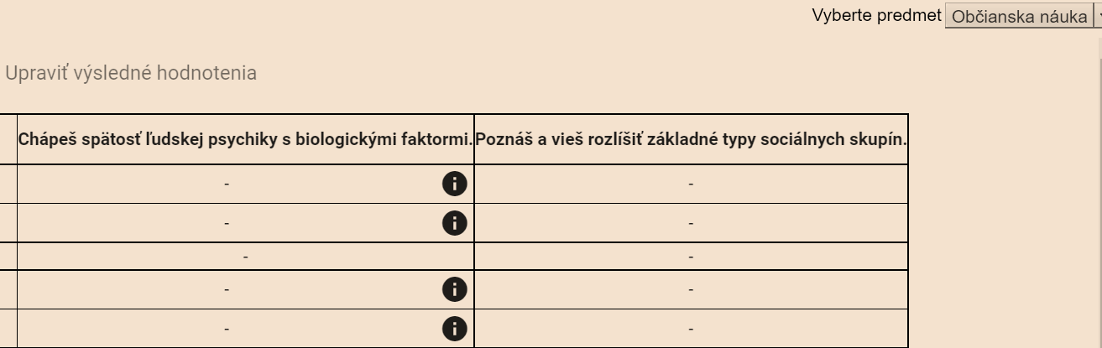

Písmeno „i” znamená, že daný štandard obsahuje informácie o hodnotení žiaka (obrázok č. 3).

Obrázok 3. Ukážka slovného hodnotenie žiaka 7. ročníka v predmete Občianska náuka
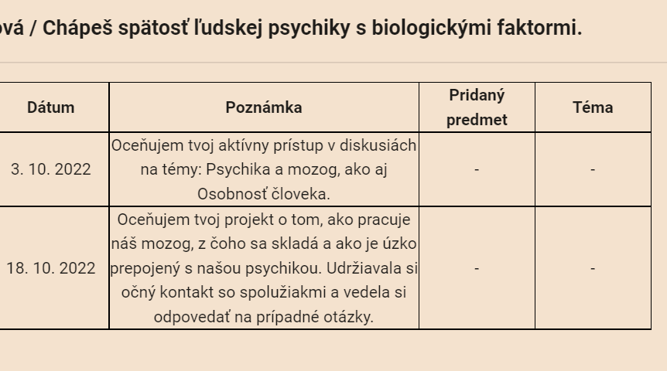

V slovnom hodnotení sa snažíme poukázať na najlepší osobný výkon žiaka v zmysle zásad rešpektujúcej komunikácie. Výhodou elektronickej žiackej knižky je prehľadnejšie sledovanie aktivít žiaka pri napĺňaní cieľov, a tiež možnosť včas zachytiť aj krátky výpadok.

Po ukončení procesu používame sebahodnotenie žiaka, na základe ktorého zistíme, ako žiak vníma sám seba a následne spolu dohodneme postupy pre ďalšie učenie žiaka (obrázok č. 4).

Obrázok 4. Záverečné sebahodnotenie žiaka v predmete Slovenský jazyk a literatúra
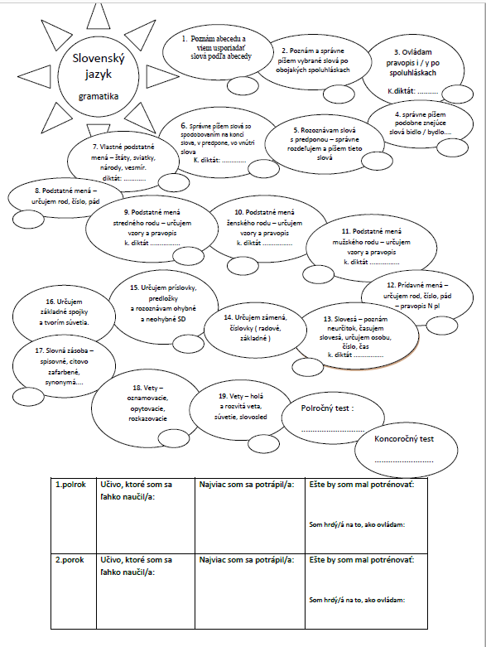

V reálnom živote vedomosti zohrávajú dôležitú úlohu, ale bez životných zručností (ako napr. komunikácia, ohľaduplnosť, organizácia, priateľstvo, riešenie problémov, sebadôvera, spolupráca, trpezlivosť, úsilie, zodpovednosť a pod.) sú prakticky nepoužiteľné. Životné zručnosti tvoria neoddeliteľnú súčasť osobnosti žiaka, jeho správania voči sebe a ostatným, a preto sú nevyhnutnou súčasťou hodnotenia. Naším cieľom je vychovať človeka, ktorý bude schopný nielen rozširovať svoje vedomosti, ale aj vedieť spolupracovať s inými ľuďmi, bude vedieť nadväzovať nové kontakty, konštruktívne riešiť konflikty, bude chápať a prijímať aj iné ako svoje názory a bude schopný riešiť problémy, ktoré mu prinesie reálny život. Životné zručnosti si stanovuje triedny tím so žiakmi na začiatku školského roka, pričom ich nastavenie a priebeh je možné sledovať priebežne spôsobom, na ktorom sa vzájomne dohodnú. Žiaci si určujú také životné zručnosti a ich prejavy, ktoré budú cielene rozvíjať v danom hodnotiacom období. Prejavy životných zručností si žiaci dohodnú spolu s triednym tímom a sú vizualizované na nástenke v triede. Uľahčuje to prácu ostatným učiteľom, ktorý sa spolupodieľajú na rozvíjaní vybraných životných zručností v danej triede. Na obrázku sú vizualizované prejavy priateľstva v triede u starších žiakov, na ktorých sa dohodli pri varení „polievky priateľstva“.
Obrázok 5. Polievka priateľstva
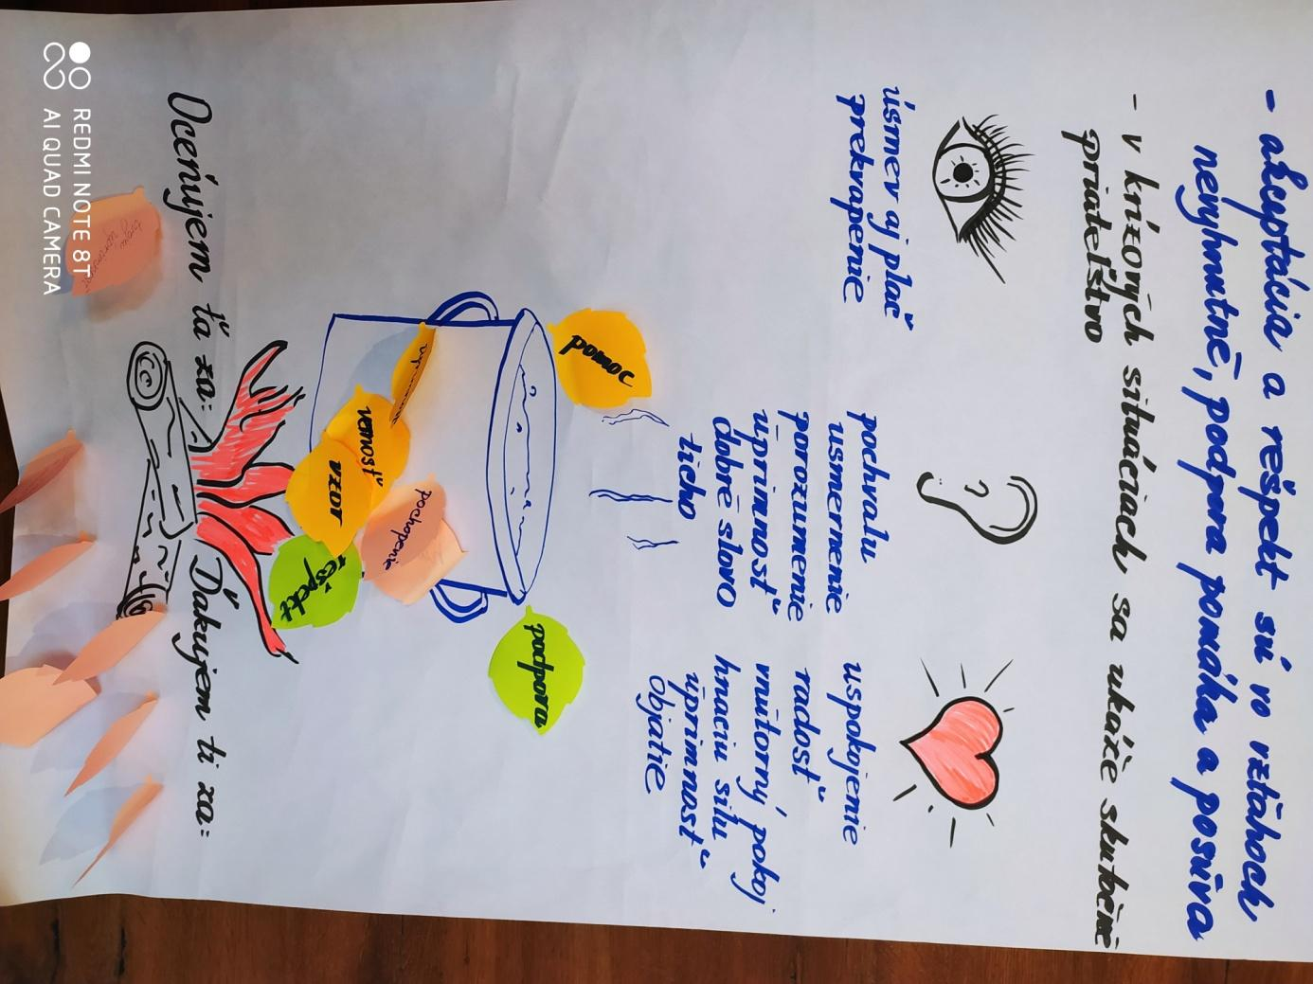
Učiteľ na ktorejkoľvek hodine dokáže pri plnení zadanej úlohy hodnotiť aj triedou dohodnuté prejavy priateľstva uvedené na malých lepiacich papierikoch (podpora, pomoc, pochopenie a rešpekt).
Rozvoj životnej zručnosti môže byť realizovaný aj formou sebahodnotenia (obrázok č. 6).

Obrázok 6. Sebahodnotenie vybraných životných zručností v triede Vesmír
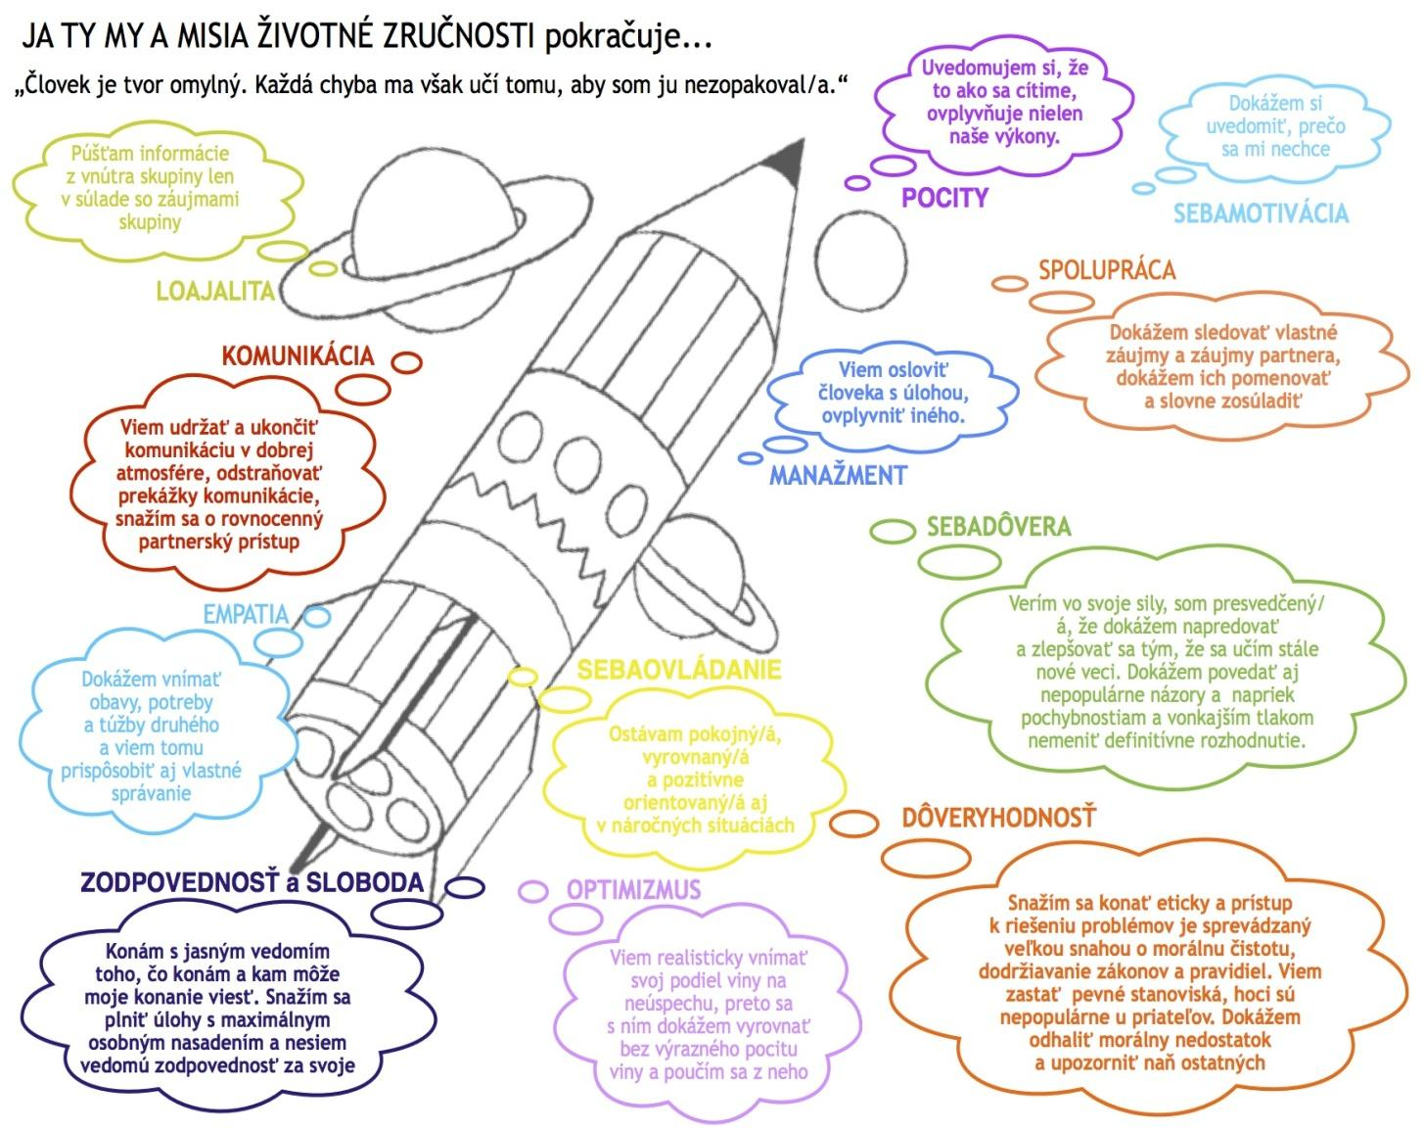

Sebahodnotiace listy tvorí triedny tím, ktorý ich prispôsobuje potrebám triedy. Na obrázku vidíme raketu a planéty, pretože trieda, pre ktorú bol sebahodnotiaci list vytvorený, sa volala „Vesmír”. Každý žiak mal zelenou farbou vyfarbiť tie zručnosti, ktoré patria medzi jeho silné stránky a darilo sa mu ich realizovať aj vo vzťahu k sebe, kamarátom, ale aj rodine. Modrou farbou vyfarbil zručnosti, ktoré sa mu darilo aplikovať s problémami a podčiarkol tie prejavy, na ktorých chce v ďalšom období pracovať a zlepšovať ich. Týmto spôsobom je možné nastaviť individuálne ciele pre ďalšie obdobie (obrázok č. 7).

Obrázok 7. Dohoda so žiakom
Dohoda 
medzi .................................
a .................................. Od....................do......................
Prečo?
(cieľ)
Čo?
(formy)
Ako často?
(harmonogram)
Podpisy:

Okrem hodnotenia v EŽK na škole používame aj sebahodnotiace listy, ktoré sú súčasťou žiakovho portfólia, prípadne sú zákonnému zástupcovi posielané k nahliadnutiu s cieľom rozprávať sa doma o dosiahnutých úspechoch, či drobných zlyhaniach (obrázok č. 8).

Obrázok 8. Ukážka týždenného sebahodnotiaceho listu pre žiaka 1. ročníka
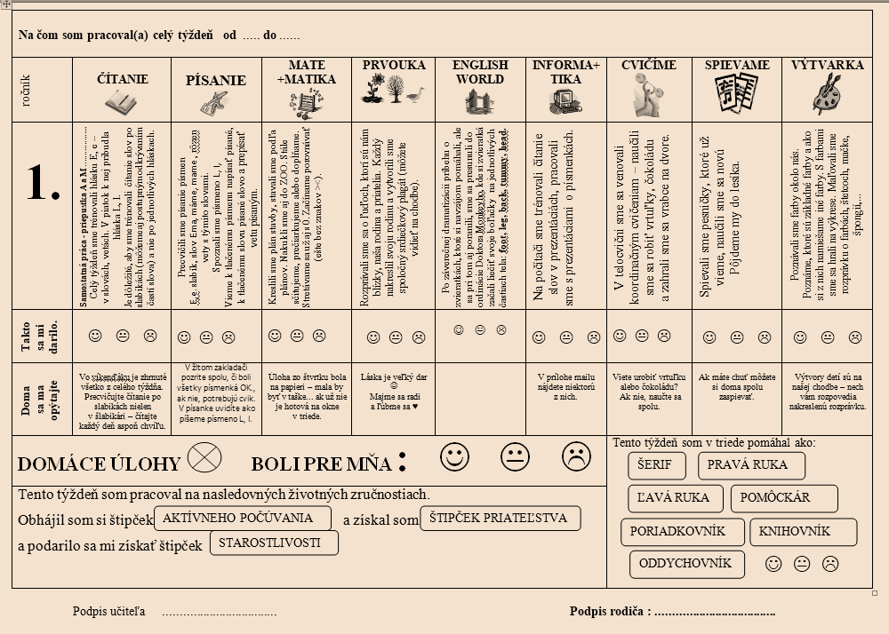
Uvedený sebahodnotiaci hárok obsahuje informáciu o obsahu učenia a aktivitách, ktoré čítame žiakom prvého ročníka a žiaci hodnotia svoje úspechy prostredníctvom krúžkovania „smajlíkov”. Zároveň zákonný zástupca žiaka dostáva informáciu o rozvíjaných životných zručnostiach s cieľom zistiť, ako žiak v triede pomáhal, a ako sa mu pri tom darilo.

Na záver hodnotiaceho obdobia žiaci dostávajú slovné vysvedčenie. Obsahuje informáciu o silných stránkach a rozvojových možnostiach žiaka, ocenenie jeho úspechov a odporúčania do ďalšej práce (obrázok č. 9). Slovné vysvedčenie tvoria triedne tímy spolu s učiteľmi, ktorí v danej triede učia. Zároveň slovné vysvedčenie obsahuje sebahodnotenie žiaka.

Obrázok 9. Ukážka slovného hodnotenia žiaka na 1. stupni
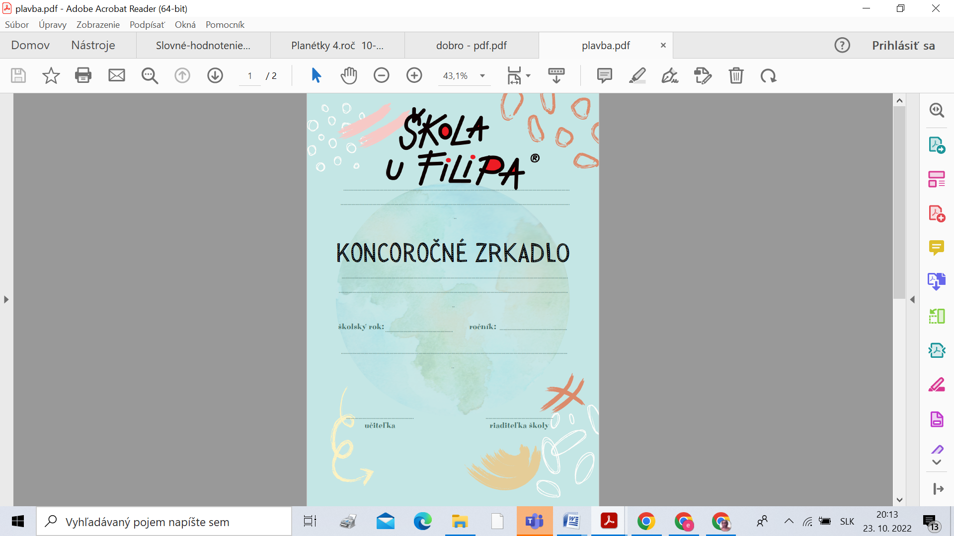
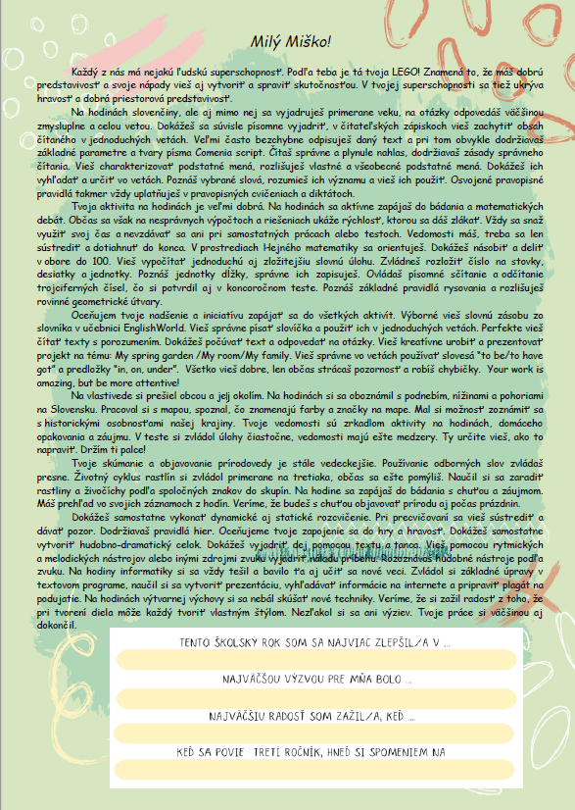

Naše slovné vysvedčenie pozostáva z poznámok:
- triedneho učiteľa, ako žiak napredoval pri rozvíjaní vybraných životných zručností;
- odborného učiteľa, ktorý zhodnotí, ako žiak zvládol stanovené kritériá (štandardy) v danom predmete
- a sebahodnotenia žiaka (ako sa vnímal počas celého hodnotiaceho obdobia).
Kritériami slovného hodnotenia pre jednotlivé predmety sú výkonové štandardy (čo má žiak vedieť). Indikátormi hodnotenia vopred stanovených kritérií sú pomocné slovesá v 2. osobe jednotného čísla:
- zvládaš bez pomoci učiteľa, zvládaš s pomocou učiteľa;
- čiastočne sa orientuješ, výborne využívaš, dokážeš sa orientovať zatiaľ ešte s pomocou;
- k práci pristupuješ zodpovedne/cieľavedome/s chuťou, v skupine pracuješ zriedka;
- bolo by dobré/vhodné/užitočné, aby si sa zameral, sústredil na... a pod.
Pri vyhodnotení životných zručností má triedny učiteľ právo zhodnotiť žiaka na základe toho, ako ho vnímal, aké prejavy vybraných životných zručností pozoroval počas celého hodnotiaceho obdobia.

Pri slovnom hodnotení neodporúčame:
- používať slová z oblasti klasifikácie (výborný, chválitebný, dobrý, dostatočný a nedostatočný);
- používať slovné spojenia vyjadrujúce náš názor postoj (som spokojný/á, som rád/a, mám z teba radosť, mám ťa rada a pod.);
- porovnávať žiakov navzájom.

